商品部（2016）1号 签发人：蒋玮

**关于瑞学商品资料维护的通知**

为保证员工能在瑞学系统中，能够顺利学习到我司各经营商品的产品知识。需对瑞采系统中无商品资料信息的产品进行维护。维护完毕后，员工方能进行正常的产品知识学习。现将商品维护资料维护作如下分工和要求，请相关人员积极配合！

1. 瑞采系统中商品资料维护操作步骤：

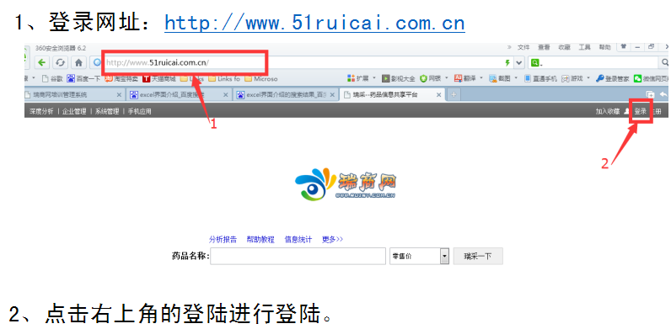

**3、依次输入用户名、密码、验证码进行登陆**

用户名：四川太极管理员 密码：123456 验证码：根据网页显示

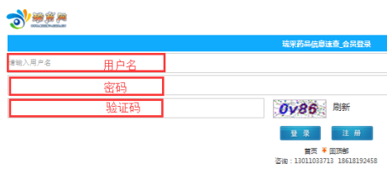

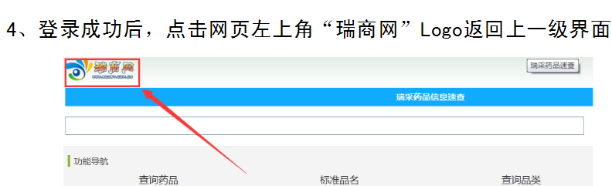

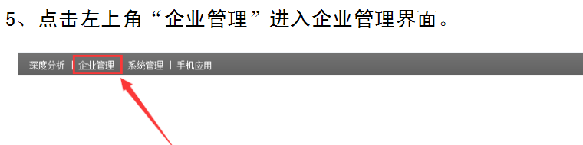

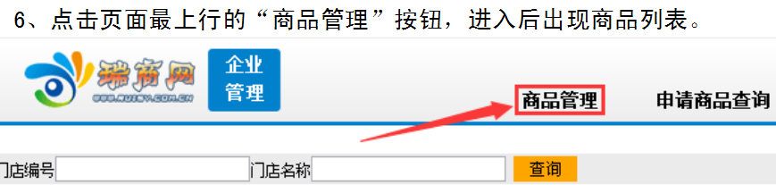

1. **勾选条件进行查询出无资料产品明细**

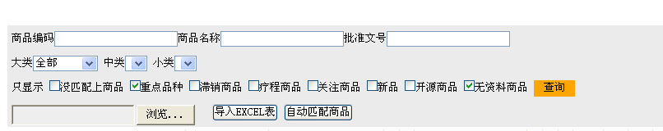

1. **点击匹配码，进行产品资料明细维护**

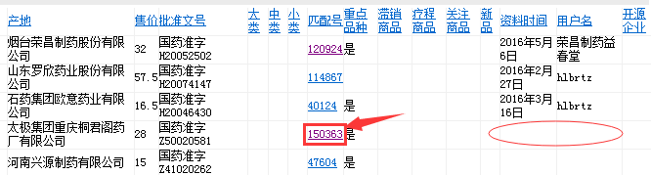

1. **在打开的页面中输入相应的商品知识信息，补全后点击“提交”按钮。**

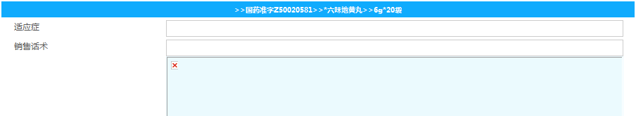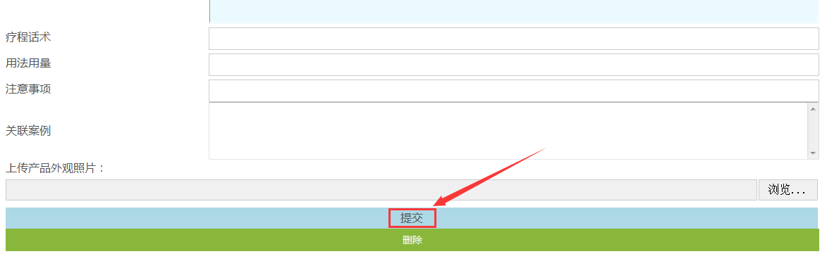

1. **注意事项：**

必须是有匹配码的商品才能进行商品资料维护。商品匹配是自动完成的，对于无法自动匹配的商品，需进行如下操作后才能进行资料维护。

**10.1 手动匹配**

点击商品名称前对应的商品编码，出现手动匹配对话框。点击“选择标准库商品”，核对批准文号（可对产地、品名等文字进行删减，多次查询）后，点击“商品序号”，点击保存，弹出对话，点击确定，即匹配成功。

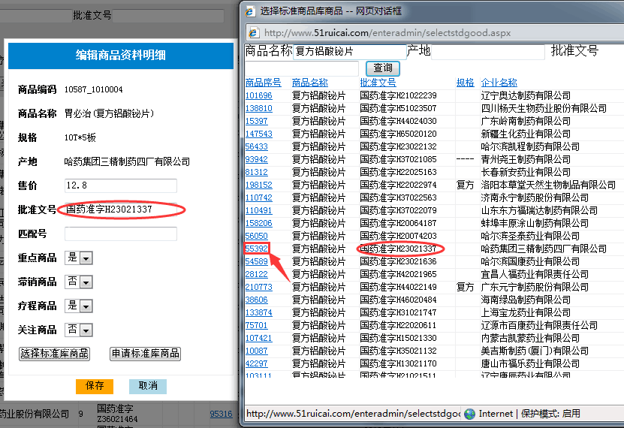

**10.2 申请加入标准库**

对没有匹配号且无法手动匹配的商品、匹配码为-1的商品，请点击“申请标准库商品”，在弹出的对话框中填写申请说明后点击“提交”按钮。申请原因统一填写：“四川太极有售”。申请标准库商品后，可点击申请查询，查看所申请商品是否通过审核。待瑞商网审批通过后，方可执行点击“匹配码”进行资料上传。

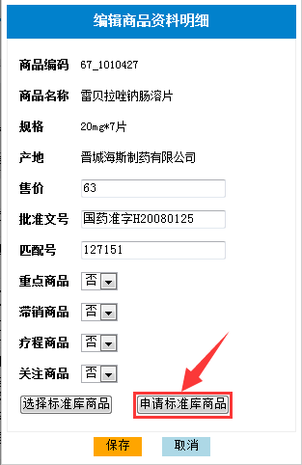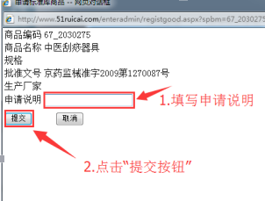

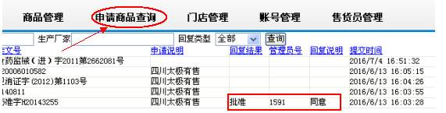

1. **商品资料维护小组工作分工**
2. 无资料重点商品共计28页，560个商品。每人负责一页按以上流程进行维护。具体名单详见附件。在维护过程中有任何疑问，请及时与商品部 陶伟进行联系，请各维护人员于2016.7.29前维护完毕。维护完毕后，第一时间电话告知陶伟。要求各负责人每天维护2个商品，不可必须保证专业知识的质量，商品部会每天对商品资料维护进行后台检测，审核每人维护的商品商品资料，对维护不合格的商品资料通知所负责人员重新进行维护。逾期未维护完毕，将对所负责人罚款20元/人。
3. 根据分工，每人负责对应页面的品种商品资料，请进入页面查询时直接跳到所负责的那一页即可开展维护流程步骤。

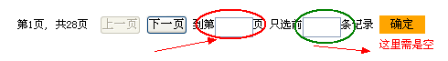

**填负责页码**

1. 附件一、商品资料维护人员分工明细表

|  |  |  |  |  |  |  |  |
| --- | --- | --- | --- | --- | --- | --- | --- |
| 序号 | 姓名 | 药学（1）、 中药学（2） | 学历 | 专业 | 联系电话 | 上班门店 | 负责  页码 |
| 1 | 代红英 | 1 | 中专 | 药剂 | 15828381183 | 锦江区东大街药店 | 1 |
| 2 | 苗凯 | 2 | 中专 | 药品经营与管理 | 13980899825 | 都江堰大道药店 | 2 |
| 3 | 周佳玉 | 2 | 本科 | 生物技术 | 18200311665 | 大邑片区 | 3 |
| 4 | 黄玲 | 2 | 中专 | 中药学 | 15002818839 | 红星店 | 4 |
| 5 | 代志斌 | 1 | 中专 | 医学 | 13880850420 | 交大三店 | 5 |
| 6 | 张艳 | 1 | 大专 | 预防医学 | 13882175614 | 翔凤路 | 6 |
| 7 | 杨成 | 2 | 本科 | 中药学 | 13308205175 | 温江同兴东路店 | 7 |
| 8 | 朱春梅 | 1 | 本科 | 药学 | 13550364959 | 邓双店 | 8 |
| 9 | 徐艳红 | 1 | 本科 | 市场营销 | 15884501820 | 邛崃中心店 | 9 |
| 10 | 祁荣 | 2 | 大专 | 高等护理 | 18380149610 | 五津西路 | 10 |
| 11 | 辜瑞琪 | 2 | 中专 | 中药 | 13880768966 | 十二桥路药店 | 11 |
| 12 | 胡光宾 | 1 | 中专 | 社区医学 | 13980576284 | 水杉街 | 12 |
| 13 | 谢玉涛 | 1 | 中专 | 社区医学 | 15882428228 | 红星店 | 13 |
| 14 | 周爽 | 2 | 大专 | 药学技术 | 13880357037 | 崇州中心店 | 14 |
| 15 | 徐德英 | 1 | 中专 | 中西医结合 | 13700957550 | 顺和街 | 15 |
| 16 | 何文英 | 1 | 大专 | 护理学 | 13980660440 | 光华村 | 16 |
| 17 | 李姣 | 1 | 大专 | 药学 | 15108448501 | 枣子巷店 | 17 |
| 18 | 王庆 | 1 | 大专 | 药学技术 | 13558709707 | 庆云南街店 | 18 |
| 19 | 周莉 | 1 | 大专 | 药学 | 15802812197 | 庆云南街店 | 19 |
| 20 | 蔡小丽 | 1 | 大专 | 药剂学 | 18782113301 | 新都新繁店 | 20 |
| 21 | 朱晓桃 | 2 | 大专 | 中药制药工艺 | 15928080454 | 光华店 | 21 |
| 22 | 曹敏 | 2 | 大专 | 中药 | 13408581324 | 青羊区十二桥店 | 22 |
| 23 | 殷岱菊 | 1 | 大专 | 药学 | 18349249381 | 杉板桥店 | 23 |
| 24 | 杨秀娟 | 1 | 本科 | 制药工程 | 15982087497 | 高新区民丰大道店 | 24 |
| 25 | 蒋雪琴 | 2 | 大专 | 中药炮制 | 15908150551 | 高新区民丰大道店 | 25 |
| 26 | 冯明会 | 2 | 中专 | 中药制药工艺 | 13709006879 | 光华村街店 | 26 |
| 27 | 谢琴 | 2 | 中药学 | 成都中医药大学 | 13882203853 | 东大街店 | 27 |
| 28 | 梁桃 | 2 | 大专 | 药学 | 15881041259 | 水杉街 | 28 |

商品部

2016.7.12